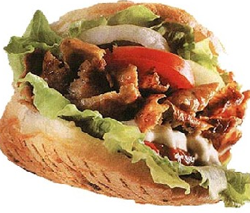
DONER PAN NORMAL:
1. DONER PAN NORMAL CARNE DE TERNERA CON
ENSALADA Y SALSA 3.OO €
2. DONER PAN NORMAL CARNE DE POLLO
ENSALADA Y SALSA 3.5O €
3.DONER PAN NORMAL SOLO CARNE TERNERA
O POLLO Y SALSA 4.5O€
4.DONER PAN NORMAL DOBLE CARNE TERNERA
O POLLO ENSALADA Y SALSA 4.5O €
5.DONER PAN NORMAL MIX TERNERA Y POLLO
ENSALADA Y SALSA 4.5O€
6.DONER PAN NORMAL MIX SOLO CARNE TERNERA
Y POLLO 5.OO €
7.DONER PAN NORMAL VEGETAL (FALAFEL) 3.OO €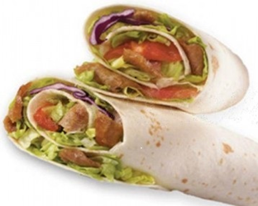
DONER PAN ROLLO:
8.DONER PAN DE ROLLO,CARNE DE TERNERA,
ENSALADA Y SALSA 3.5O €
9.DONER PAN DE ROLLO,CARNE DE POLLO,
ENSALADA Y SALSA 4.OO €
10.DONER PAN DE ROLLO SOLO CARNE TERNERA
O POLLO 4.2O €
11.DONER PAN DE ROLLO DOBLE CARNE
TERNERA O POLLO,ENSALADA Y SALSA 4.50€
12.DONER PAN DE ROLLO MIX TERNERA Y POLLO
ENSALADA Y SALSA 4.5O€
13.DONER PAN DE ROLLO MIX SOLO CARNE TERNERA Y POLLO 5.OO €
14.DONER PAN DE ROLLO VEGETAL
(FALAFEL) 3.OO €
---- MAS QUESO O.5O €---
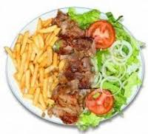
MENUS:
M1.DONER PAN NORMAL ,CARNE DE TERNERA,
PATATAS FRITAS Y BEBIDA 5.OO €
M2.DONER PAN NORMAL,CARNE DE POLLO
PATATAS FRITAS Y BEBIDA 5.5O €
M3.DONER PAN NORMAL MIX CARNE,PATATAS
FRITAS Y BEBIDA 6.OO €
M4.DONER PAN DE ROLLO ,CARNE DE TERNERA,
PATATAS FRITAS Y BEBIDA 5.5O €
M5.DONER PAN DE ROLLO,CARNE DE POLLO
PATATAS FRITAS Y BEBIDA 5.5O €
M6.DONER PAN DE ROLLO ,MIX CARNE,PATATAS
FRITAS Y BEBIDA 6.OO €

C / Archibugue Carlos No 1
DONER KEBAB
DONER PAN NORMAL:
1. DONER PAN NORMAL CARNE DE TERNERA CON
ENSALADA Y SALSA 3.OO €
2. DONER PAN NORMAL CARNE DE POLLO
ENSALADA Y SALSA 3.5O €
3.DONER PAN NORMAL SOLO CARNE TERNERA
O POLLO Y SALSA 4.5O€
4.DONER PAN NORMAL DOBLE CARNE TERNERA
O POLLO ENSALADA Y SALSA 4.5O €
5.DONER PAN NORMAL MIX TERNERA Y POLLO
ENSALADA Y SALSA 4.5O€
6.DONER PAN NORMAL MIX SOLO CARNE TERNERA
Y POLLO 5.OO €
7.DONER PAN NORMAL VEGETAL (FALAFEL) 3.OO €
DONER PAN ROLLO:
8.DONER PAN DE ROLLO,CARNE DE TERNERA,
ENSALADA Y SALSA 3.5O €
9.DONER PAN DE ROLLO,CARNE DE POLLO,
ENSALADA Y SALSA 4.OO €
10.DONER PAN DE ROLLO SOLO CARNE TERNERA
O POLLO 4.2O €
11.DONER PAN DE ROLLO DOBLE CARNE
TERNERA O POLLO,ENSALADA Y SALSA 4.50€
12.DONER PAN DE ROLLO MIX TERNERA Y POLLO
ENSALADA Y SALSA 4.5O€
13.DONER PAN DE ROLLO MIX SOLO CARNE TERNERA Y POLLO 5.OO €
14.DONER PAN DE ROLLO VEGETAL
(FALAFEL) 3.OO €
---- MAS QUESO O.5O €---
MENUS:
M1.DONER PAN NORMAL ,CARNE DE TERNERA,
PATATAS FRITAS Y BEBIDA 5.OO €
M2.DONER PAN NORMAL,CARNE DE POLLO
PATATAS FRITAS Y BEBIDA 5.5O €
M3.DONER PAN NORMAL MIX CARNE,PATATAS
FRITAS Y BEBIDA 6.OO €
M4.DONER PAN DE ROLLO ,CARNE DE TERNERA,
PATATAS FRITAS Y BEBIDA 5.5O €
M5.DONER PAN DE ROLLO,CARNE DE POLLO
PATATAS FRITAS Y BEBIDA 5.5O €
M6.DONER PAN DE ROLLO ,MIX CARNE,PATATAS
FRITAS Y BEBIDA 6.OO €

C / Archibugue Carlos No 1
DONER KEBAB

